Programa de Educação e Saúde -Trilhos da Alfabetização
Pauta Professores de 3º ano – Itaguaí/RJ
Ciclo 3/2025
Expectativas de aprendizagem
- Atribuir sentidos e significados às experiências estéticas vivenciadas por meio da leitura literária pela formadora.
- Relacionar as condições didáticas a serem garantidas para a reescrita pelos estudantes e as habilidades de escrita que compõem as chaves de correção da avaliação dos estudantes (pelo Trilhos da Alfabetização).
- Identificar os principais problemas relacionados aos aspectos discursivos nas produções dos/as estudantes (incluindo os deslizes de focalização) e pensar em propostas de revisão a partir deles;
- Reconhecer que há diversos focos de revisão que podem ser propostos de acordo com o que aparece nas escritas dos estudantes.

Conteúdos
- Condições didáticas da situação de reescrita/ ditado ao professor;
- Análise de produções escritas das crianças: aprendizagem da linguagem literária (habilidades de escrita e as chaves de correção)
- Estratégias de revisão: diferentes focos a partir das escritas dos estudantes.

Desenvolvimento da pauta

- Acolhimento e momento cultural - 20’

Realizar o momento cultural por meio da leitura literária: Poemas para ler com palmas - Edmilson de Almeida Pereira e ilustrações de Maurício Negro.
- Compartilhamento de práticas e devolutivas dos planejamentos - 30’

Realizar as devolutivas dos registros recebidos e propor que as professoras realizem uma troca entre suas práticas, voltadas para a reescrita nas duplas. Vão retomar a atividade prática disparada no último encontro, segundo o roteiro:
1- Quais são as condições que precisam ser asseguradas para que o processo de reescrita ocorra na sua sala?
2- Registrem uma pergunta/ dúvida que o grupo ainda tem sobre a melhor maneira de fazer com que as crianças aprendam sobre a linguagem escrita e levem isso aos seus textos.

Obs: uma pessoa do grupo será responsável por registrar e compartilhar a discussão realizada com o restante do grupo de forma sucinta.
Intervalo - 15’

3- Análise de produções de texto pelas crianças e propostas de revisão - 1h

1º momento (10’): relembrar as chaves de correção que se relacionam às habilidades de escrita.

Problematizar: Revisar é diferente de corrigir? Qual a importância de cada uma dessas estratégias para apoiar as aprendizagens das crianças sobre a linguagem escrita?

2º Momento (30’): Cada dupla deve ler e analisar dois textos dos estudantes de uma turma de 3º ano de Itaguaí (anexo 1), identifiquem os problemas, elejam focos discursivos e pensem em propostas de revisão para deixarem esses textos bem escritos (a formadora indicará quais textos sua dupla vai analisar).

Quais devem ser as estratégias de revisão a partir dos focos discursivos?

3º Momento (20’) - Socialização dos focos e estratégias de revisão planejadas e sistematização pela formadora:
- Diferença entre revisão e correção;
- A contribuição da situação de revisão de textos bem escritos;
- O que precisa ser assegurado em cada uma das produções escritas? Retomada das chaves de correção
- Diferentes focos de revisão.

4- Planejamento das situações de revisão - 45’

Considerando que as situações de revisão se configuram como espaço de reflexão sobre a língua escrita, sobre a linguagem, vamos planejar uma situação de revisão para sua turma a partir de suas produções (caso você não esteja com as produções de seus estudantes, tome por base os textos analisados anteriormente de outra turma de 3o ano do município.

Encaminhamentos coletivos e junto a cada dupla | Condições a serem garantidas | Principais intervenções

5- Atividade Prática, Espaço Digital de Formação - 10’

1- Colocar em prática o planejamento da situação de revisão da reescrita realizada no seu grupo pelas duplas de estudantes (encaminhamentos coletivos e depois junto a cada dupla).
2- Dentre as revisões realizadas, selecione uma dupla e fotografe: a reescrita versão inicial e a revisada.
3- Registre como foi o processo de revisão dessa dupla e avalie o que acha que cada um dos estudantes aprendeu sobre a linguagem escrita neste processo.
Agrupe seu texto reflexivo e as fotos das propostas em um mesmo arquivo em Word ou PDF e subir no Espaço Digital de Formação, clicando no botão indicado para envio.

Até dia: _________________________

6- Linha do tempo e sistematização dos nossos conteúdos e Pausa avaliativa - 40’

Coletivamente, destacar os principais conteúdos vivenciados ao longo do ano.
Retomar o havia ficado como desafio a partir da pausa avaliativa de 2024.

O que percorremos? O que abordamos e quais foram os nossos conteúdos ao longo dos encontros?

Abertura para discussão e escuta coletiva (relembrar a importância da pausa avaliativa deste ano/ do quanto lemos, tabulamos e consideramos o que dizem e escrevem nesse momento de pausa avaliativa).

O que levo para minha prática?

Fazer os combinados para o preenchimento do documento da pausa avaliativa.

Para se cadastrar no Trilhos: Avaliação do encontro:
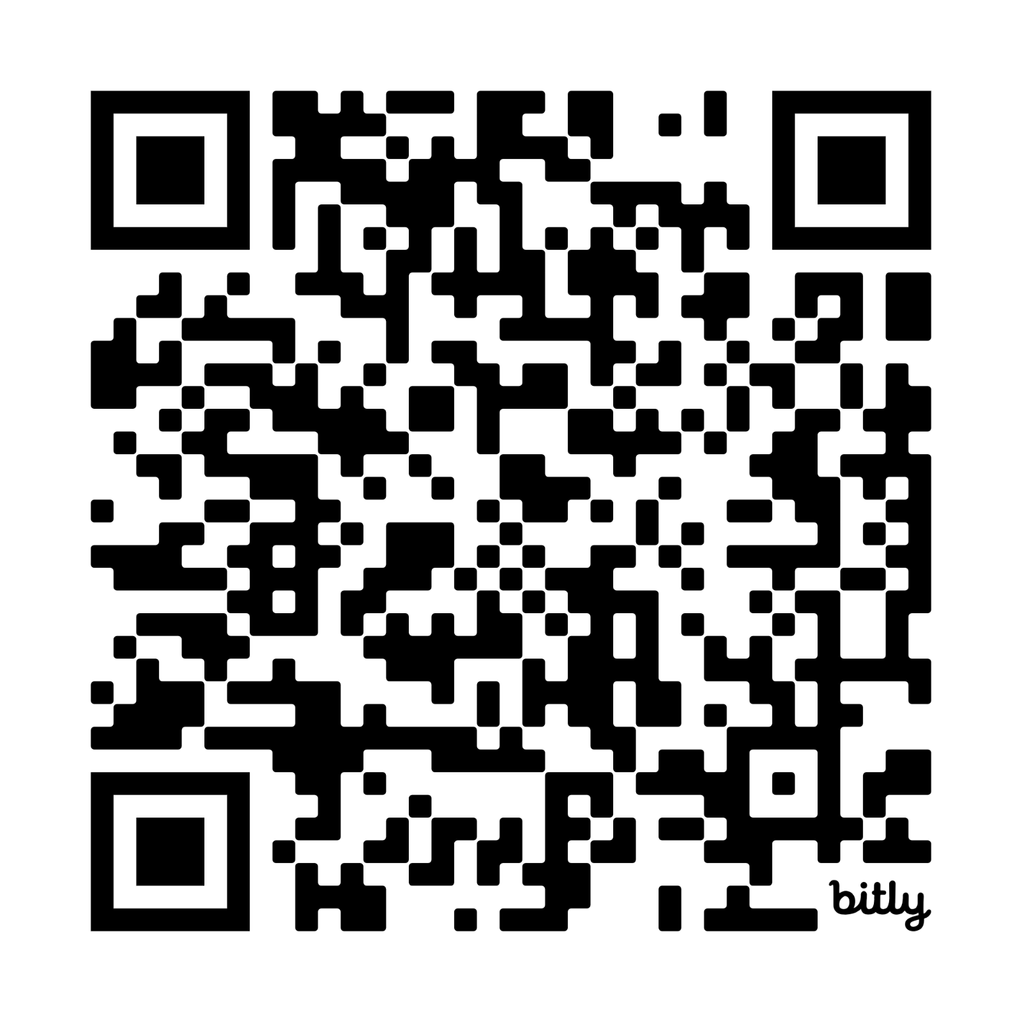
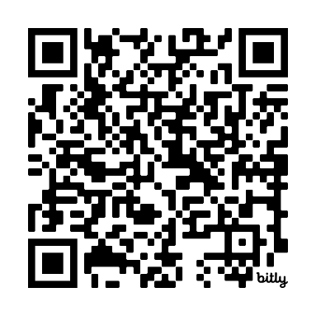

bit.ly/av-trilhos-2025
bit.ly/trilhoscadastro25

Anexo 1 - Contextualização das produções escritas - 3º Ano EF1:
- Crianças já conheciam o conto lido pela professora e ouviram diferentes versões desse conto;
- Participaram da planificação do texto (episódios que não podem faltar neste conto tradicional).

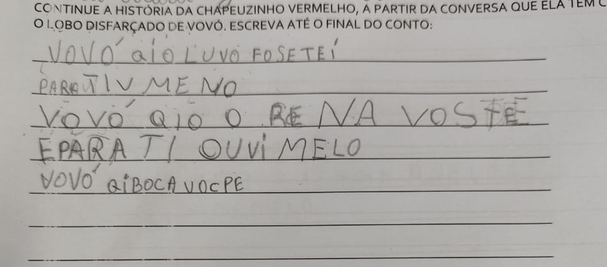
Texto 1

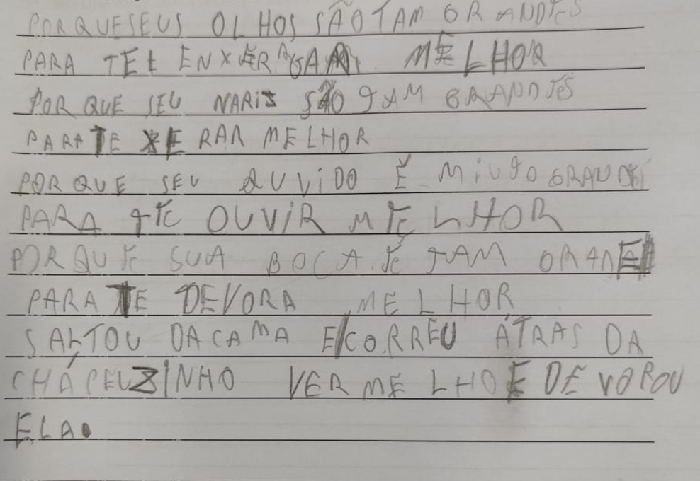
Texto 2

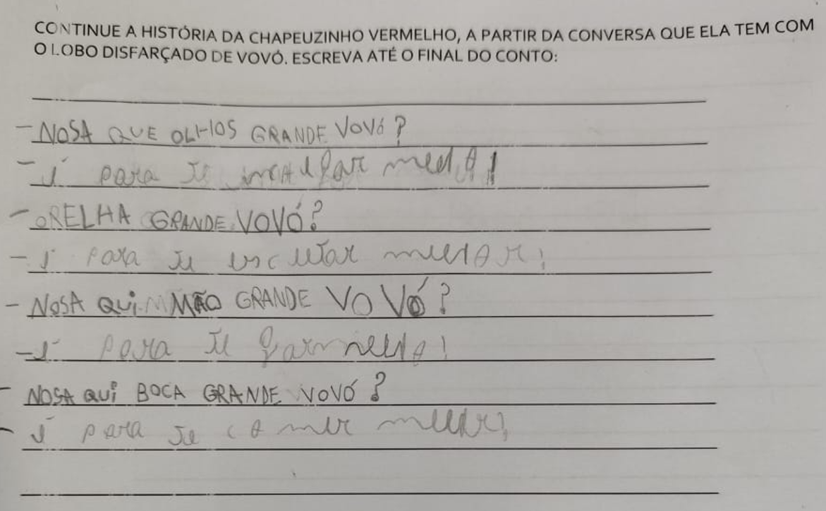
Texto 3

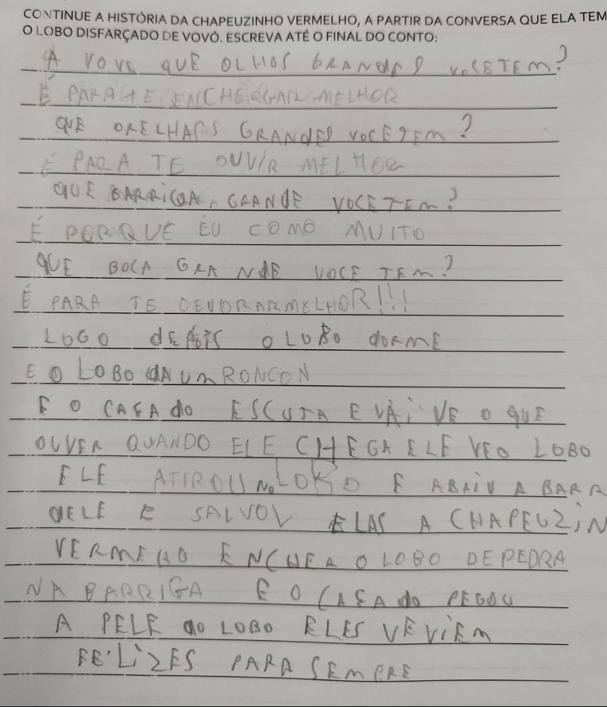

Texto 4

1- Quais aspectos da linguagem escrita dos contos tradicionais (aspectos discursivos) estão garantidos?  2- Quais são os problemas discursivos desta produção? | Elejam focos discursivos e pensem em propostas de revisão para deixarem esses textos bem escritos.

